Алматинская область
Коксуский район
СШ им. Н. Алдабергенова

«Развитие
функциональной грамотности
у школьников.
Реализация на практике».
Подготовила:
учитель математики Фролова М.П.

с. Балпык би
2021-2022 уч.г.

Одна из важнейших задач современной школы – формирование функционально грамотных людей.
Развитие функциональной грамотности основано, прежде всего, на освоении предметных знаний, понятий, ведущих идей. На концепции функциональной грамотности основаны международные оценочные исследования - оценка математической и естественнонаучной грамотности учащихся 4 и 8-х классов (TIMSS), международная программа оценки учебных достижений 15-летних учащихся (PISA), которые оценивают способности обучающихся использовать знания, умения и навыки, приобретенные в школе для решения широкого диапазона жизненных задач в различных сферах человеческой деятельности, а также в межличностном общении и социальных отношениях.
В педагогической теории и практике понятие «функциональная грамотность» впервые появилось в конце 60-х годов ХХ века в документах ЮНЕСКО. Функциональная грамотность в наиболее широком определении выступает как способ социальной ориентации личности, интегрирующий связь образования (в первую очередь общего) с многоплановой человеческой деятельностью. В современном мире функциональная грамотность становится одним из базовых факторов, способствующих активному участию людей в социальной, культурной, политической и экономической деятельности, а также обучению на протяжении всей жизни.
Согласно АА. Леонтьеву “функциональная грамотность” - “способность человека использовать приобретаемые в течение жизни знания для решения широкого диапазона жизненных задач в различных сферах человеческой деятельности, общения и социальных отношений”.
Современные исследователи определяют функциональную грамотность как социально-экономическое явление и связывают уровень ее сформированности с уровнем благосостояния населения и государства в целом. С середины XX века проблемой функциональной грамотности занялись и международные организаций. А именно ЮНЕСКО 1990 год был объявлен Международным годом грамотности, а ООН объявила 2002-2012 годы Десятилетием грамотности.
Функциональная грамотность – это уровень образованности, который может быть достигнут учащимися за время обучения в школе, и предполагает способность человека решать стандартные жизненные задачи в различных сферах жизни.
Выделяется несколько основных видов функциональной грамотности:
- коммуникативная грамотность, предполагающая свободное владение всеми видами речевой деятельности; способность адекватно понимать чужую устную и письменную речь; самостоятельно выражать свои мысли в устной и письменной речи, а также компьютерной, которая совмещает признаки устной и письменной форм речи;
- информационная грамотность - умение осуществлять поиск информации в учебниках и в справочной литературе, извлекать информацию из Интернета и компакт-дисков учебного содержания, а также из других различных источников, перерабатывать и систематизировать информацию и представлять ее разными способами;
- деятельностная грамотность - это проявление организационных умений и навыков, а именно способности ставить и словесно формулировать цель деятельности, планировать и при необходимости изменять ее, словесно аргументируя эти изменения, осуществлять самоконтроль, самооценку, самокоррекцию и др.
Ряд исследований показывают, что у учащихся недостаточно развита устная и письменная речь, поэтому особую озабоченность вызывает функциональная грамотность в сфере коммуникации.
В представлении о функциональной грамотности особое место занимает деятельностная грамотность, т.е. способность ставить и изменять цели и задачи собственной деятельности, осуществлять коммуникацию и реализовывать простейшие виды деятельности в ситуации неопределенности.
Основные признаки функционально грамотной личности: это человек самостоятельный, познающий и умеющий жить среди людей, обладающий определёнными качествами, ключевыми компетенциями.
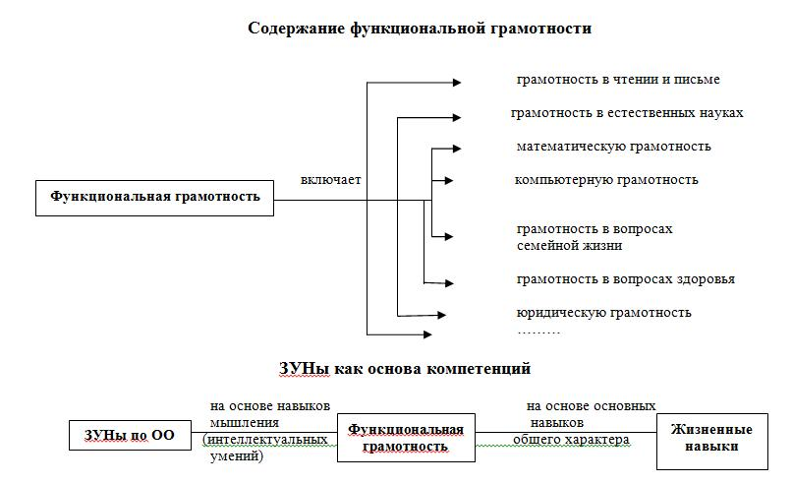

Модель функционально грамотной личности можно представить в виде плодового дерева. Как любому дереву необходим уход, полив, тепло, свет, так же как маленькой личности приходящей к нам на урок, необходимы знания, умения и навыки. Поливая это дерево, спланированной, чётко продуманной, слаженной работой, по технологиям, дерево незамедлительно даст плоды – замечательные, достойны восхищения яблочки (ключевые компетенции), т.е. образованных, успешных, сильных, способных к саморазвитию людей.
Дерево – функционально грамотная личность
Вода – педагогические технологии
Яблочки – ключевые компетенции
Лейка – учитель, для того, чтобы поливать, должен постоянно пополняться т.е. заниматься самообразованием.
Как без полива дерево зачахнет, так и без грамотной компетентной работы педагога нельзя добиться развития функциональной грамотности.

Одной из оставляющей функциональной грамотности – это математическая грамотность учащихся. Математическая грамотность – это способность человека определять и понимать роль математики в мире, в котором он живёт, высказывать обоснованные математические суждения и использовать математику так, чтобы удовлетворять в настоящем и будущем потребности, присущие созидательному, заинтересованному и мыслящему гражданину.
Учащиеся, овладевшие математической грамотностью, способны:
- распознавать проблемы, которые возникают в окружающей действительности и могут быть решены средствами математики;
- формулировать эти проблемы на языке математики;
- решать проблемы, используя математические факты и методы;
- анализировать использованные методы решения;
- интерпретировать полученные результаты с учетом поставленной проблемы;
- формулировать и записывать результаты решения.
Развитие логического мышления школьников основывается на решении нестандартных задач на уроках математики, которые требуют повышенного внимания к анализу условия и построения цепочки взаимосвязанных логических рассуждений. Они позволяют рассматривать объект с разных точек зрения, учат анализу, синтезу, оценочным суждениям, воспитывают внимание, способствуют развитию познавательного интереса и активности учащихся. Занимательный материал по внеурочным занятиям по математике помогает активизировать мыслительные процессы, развивает познавательную активность, наблюдательность, внимание, память, поддерживает интерес к предмету. Задания предполагают повысить у учащихся мотивацию к изучению предмета, развить аналитико-синтетические способности, сообразительность, математическую речь, гибкость ума.
Компетентностные задачи по математике.
Традиционный подход в образовании стремится к тому, чтобы ученик получил как можно больше знаний. Однако уровень образованности, а тем более в современных условиях, нельзя определить через объем знаний. Компетентностный подход в образовании требует от учеников умения решать проблемы разной сложности, основываясь на имеющихся знаниях. Этот подход ценит не сами знания, а способность использовать их. Компетентностный подход в школе помогает научиться ученикам самостоятельно действовать в ситуациях неопределенности в решении актуальных проблем.
Для реализации компетентностного подхода в обучении необходимо:
-регулярно задавать ученикам вопросы: «Где в жизни вам пригодятся эти знания и умения?»;
- систематически включать в урок компетентностные задачи или задания на применение предметных знаний для решения практической задачи, а также задачи на ориентацию в жизненной ситуации.

Задания для учащихся по
формированию функциональной
грамотности.

5-6 класс:
Задача 1. «План»
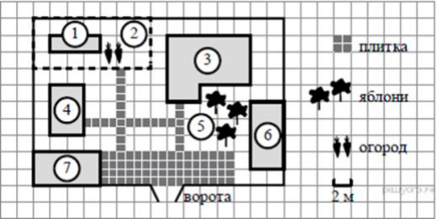

Прочитайте внимательно текст и выполните задание. На плане изображено домохозяйство по адресу: с. Балык би, ул. Даулетова., д. 50 (сторона каждой клетки на плане равна 2 м). Участок имеет прямоугольную форму. Выезд и въезд осуществляются через единственные ворота. При входе на
участок справа от ворот находится баня, а слева — гараж, отмеченный на плане цифрой 7. Площадь, занятая гаражом, равна 32 кв. м. Жилой дом находится в глубине территории. Помимо гаража, жилого дома и бани, на участке имеется сарай (подсобное помещение), расположенный рядом с гаражом, и теплица, построенная на территории огорода (огород отмечен цифрой 2).
Вопрос 1.
Перед жилым домом имеются яблоневые посадки. Все дорожки внутри участка имеют ширину 1 м и вымощены тротуарной плиткой размером 1 м × 1 м. Между баней и гаражом имеется площадка площадью 64 кв. м, вымощенная такой же плиткой. Хозяйка захотела поменять тротуарную
плитку. Тротуарная плитка продаётся в упаковках по 4 штуки. Сколько упаковок плитки понадобилось, чтобы выложить все дорожки и площадку перед гаражом? В таблице представлены фирмы, где можно приобрести понравившуюся тротуарную литку. Выбрать выгодную покупку.

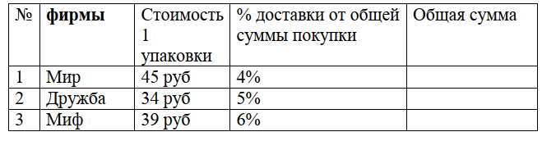

Вопрос 2.

Хозяйка решила покрасить пол в гараже. Для покраски 1м² пола требуется 140 г краски. Краска продается в банках по 1,5 кг. Сколько банок краски нужно купить для покраски поля в гараже?

Вопрос 3.
В сарае хозяйка держит куриц, они свободно гуляют по территории участка, на котором построен дом. Она решила огородить огород, чтобы куры не портили посевы. Нужно купить сетку-рабица. 1м сетки стоит 550 тенге. Во сколько обойдется покупка сетки.

Задача 2. «Чем занято человечество» (проценты)
Перед Вами информация по теме «Чем занято человечество?»
По данным информации ответьте на вопросы:
А) Сколько процентов населения работает в сельском хозяйстве?
Б) Сколько процентов населения работает в сфере услуг?
В) На сколько процентов превышает количество населения, занятого в сельском
хозяйстве, население, занятое на промышленных предприятиях?
Г) Какие вопросы Вы можете задать своим одноклассникам? Придумайте
задачи на проценты по данным рисунка.

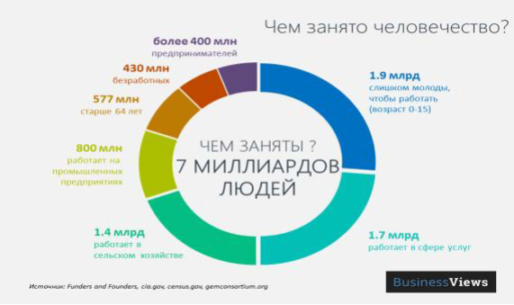

Задания для 7-8 классов.
Задача 1. Семья состоит из четырёх человек, мама и сын заболели. Надо купить лекарство, чтобы вылечить указанных членов семьи, но лечение необходимо проводить всем членам семьи. Прежде чем купить выписанное врачом лекарство, надо прочитать инструкцию. Если противопоказания не принесут вред здоровью членам семьи, то нужно просчитать сколько упаковок данного лекарства нужно купить в аптеке. Для этого нужно знать ес членов семьи. Мама весит 75,8 кг, папа 86,3 кг, бабушка 85,6 кг, а малыш весит 8,5 кг. Сколько нужно купить упаковок на всю семью, если курс лечения составляет 2 дня? А) Сколько нужно купить упаковок на всю семью, если курс лечения составляет 4 дня, Б) Сделайте расчет, если ребенок не хочет принимать таблетки? В) Какую сумму нужно потратить на покупку лекарства? Г) Какую сумму нужно потратить на покупку лекарства, если в аптеке акция: при покупке двух упаковок таблеток на вторую 15% скидки.
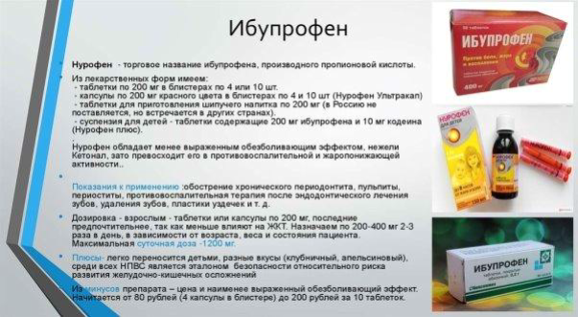

Задание 2. «Теорема Пифагора, признаки подобия и другое»
Мальчик прошел от дома по направлению на восток метров. Затем повернул на север и прошел метров. На каком расстоянии от дома оказался мальчик?

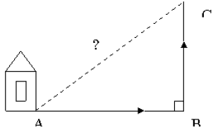

Задание 3
Необходимо покрасить фанерный стенд, имеющий форму параллелограмма со сторонами 2 м и 3 м и углом между ними 30⁰. Сколько краски потребуется, если на покраску 1 м² требуется 100 г краски?

Дескриптор: Обучающийся
- применяет формулу для вычисления площади параллелограмма;
- выполняет вычислительные операции;
- находит площадь стенда;
- вычисляет количество краски.

Задание 4
Земля, отведенная под спортивные строительные объекты, облагается налогом 1200 тенге за 1 м². Какой налог необходимо уплатить за спортивную площадку, имеющую форму ромба со стороной 150 м, если кратчайшее расстояние между двумя смежными сторонами спортплощадки равно 60 м?

Дескриптор: Обучающийся
- распознает высоту ромба;
- применяет формулу для вычисления площади ромба;
- выполняет вычислительные операции;
- находит площадь;
- вычисляет сумму налога.

Задание 5
Компания выиграла тендер на озеленение соснами сквера, имеющего форму прямоугольной трапеции с основаниями 430 м и 770 м и меньшей боковой стороной 300 м. Сколько всего сосен потребуется, если для озеленения 5 м² необходимо два дерева?
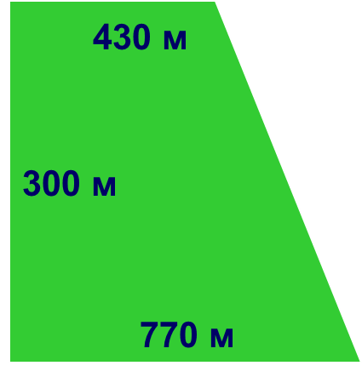

Дескриптор: Обучающийся
- определяет высоту трапеции;
- применяет формулу для вычисления площади трапеции;
- выполняет вычислительные операции;
- находит площадь;
- вычисляет количество сосен.

